螺杆桩地基处理施工方案

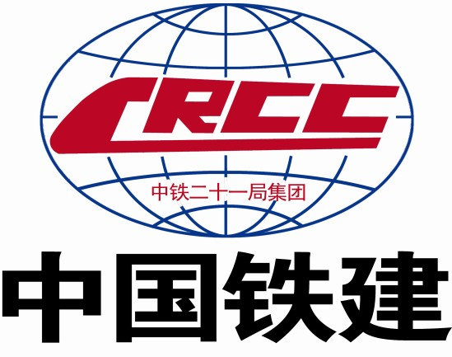

编制负责人：

审核负责人：

审批负责人：

中铁二十一局集团有限公司呼准鄂铁路工程项目经理部 二〇一三年十一月

目 录
- 编制依据、原则及范围 错误!未定义书签。
编制目的 错误!未定义书签。
编制依据 错误!未定义书签。
编制原则 错误!未定义书签。
编制范围 错误!未定义书签。
- 工程概况 错误!未定义书签。
工程地质、水文及气象 错误!未定义书签。
主要工程内容及数量 错误!未定义书签。
工程特点 错误!未定义书签。
- 螺杆桩试验段概况 错误!未定义书签。
螺杆桩地基处理主要技术要求 错误!未定义书签。
试验段选择及依据 错误!未定义书签。
试验段工程量 错误!未定义书签。
- 建设条件及资源配置 错误!未定义书签。
交通运输条件 错误!未定义书签。
建筑材料供应 错误!未定义书签。
水源、电源、燃料利用方案 错误!未定义书签。
- 施工建设目标 错误!未定义书签。
工期进度目标 错误!未定义书签。
质量目标 错误!未定义书签。
安全生产目标 错误!未定义书签。
环保节能目标 错误!未定义书签。
水保控制目标 错误!未定义书签。
文明施工目标 错误!未定义书签。
职业健康安全目标 错误!未定义书签。
- 施工组织机构及机械配置 错误!未定义书签。
- 螺杆桩地基处理施工工艺 错误!未定义书签。
施工准备 错误!未定义书签。

施工工艺流程及技术要求 错误!未定义书签。
质量控制及检验 错误!未定义书签。
桩顶碎石垫层铺设工艺 错误!未定义书签。
- 路基本体填筑 错误!未定义书签。
基床底层及基床以下路基 错误!未定义书签。
基床表层 错误!未定义书签。
- 安全生产保证措施 错误!未定义书签。
组织保证措施 错误!未定义书签。
安全管理综合措施 错误!未定义书签。
施工机械安全保证措施 错误!未定义书签。
保证冬季施工安全的措施 错误!未定义书签。
保证雨季施工安全的措施 错误!未定义书签。
保证风季施工安全的措施 错误!未定义书签。
保证夜间施工安全的措施 错误!未定义书签。
安全用电管理措施 错误!未定义书签。
防火安全管理措施 错误!未定义书签。
交通安全管理措施 错误!未定义书签。
- 质量管理 错误!未定义书签。
技术保证 错误!未定义书签。
质量管理保证 错误!未定义书签。
- 环保、水保措施 错误!未定义书签。
环保、水保目标 错误!未定义书签。
环保、水保管理措施 错误!未定义书签。
- 文明施工措施 错误!未定义书签。
文明施工目标 错误!未定义书签。
文明施工措施 错误!未定义书签。
文明标准工地的创建措施 错误!未定义书签。
冬期施工措施 错误!未定义书签。
雨期施工措施 错误!未定义书签。
风季施工安全措施 错误!未定义书签。

路基沉降控制及观测措施 错误!未定义书签。

螺杆桩地基处理试验段施工方案

编制依据、原则及范围编制目的
明确螺杆桩地基处理架子队组织机构，协调机械、材料、人员等资源 配置。根据试验段试桩试验，总结螺杆桩地基处理的施工流程、操作要点、工艺参数等数据，完成螺杆桩施工指导性技术方案，为后续螺杆桩地基处 理全面开工做好准备。

编制依据

相关法律、法规和交通部规章制度。

现行的国家和铁道部有关规定、验标及施工技术指南

《铁路路基工程施工质量验收标准》

《客货共线铁路路基工程施工技术指南》

《铁路工程地基处理技术规程》TB10106—2010

《铁路路基土工合成材料应用设计规范》TB10118—2006

《铁路工程基本作业施工安全技术规程》

《铁路工程测量规范》

《基桩低应变动力检测规程》

《建筑施工场界噪声限制》

《中华人民共和国水土保持法》

《铁路工程环境保护设计规范》

《铁路工程土工试验规程》

《呼准鄂有限责任公司建设安全管理办法》

目前同等级铁路建设的技术水平、管理水平和施工装备水平。

呼准鄂铁路有限责任公司关于新建呼和浩特至准格尔铁路指导性施工组织设计。
现场勘察及调查的资料及单位施工类似工程的施工经验。

我单位为完成本工程拟投入的专业技术人员、机械设备等资源。编制原则
  - 符合性原则。满足建设工期和工程质量安全标准要求。严格按招标文件要求的工期、质量安全、验收速度等目标编制。
  - 科学、经济、合理的原则。树立系统工程的理念。统筹分配各专业工程的工期，搞好专业衔接；合理安排施工顺序，组织均衡、连续生产； 以关键线路为主线，进行工期、资源优化；管理目标明确，指标量化、措 施具体、针对性强。
  - 确保工期、质量和安全目标的原则及遵循设计文件的原则。

  - 突出重点，兼顾一般，统筹安排，周密制定施工方案，采用先进技术及切实可行的施工方法、工艺，科学合理组织施工的原则。
  - 配备先进实用的机械设备，提高机械化作业程度，积极采用四新技术的原则。
  - 遵循施工生产与环境保护同步规划，同步建设，同步发展的原则。

确保质量、安全、环境三体系在本工程施工中自始至终得到有效运行。编制范围

本方案编制范围为新建呼和浩特至准格尔铁路 HZSG-4 标段 DK20+900

—DK60+200 范围内螺杆桩地基处理施工，包括螺杆桩地基处理、垫层施工、路基本体填筑、排水等路基附属工程。根据设计规范要求，结合现场实际情况，选取DK29+600-DK29+700 段路基做为螺杆桩地基处理试验段。

工程概况

工程地质、水文及气象

    - 工程地质

本段线路以填方通过山前冲洪积平原区，地形平坦开阔，地表已辟为耕地，路基中心最大填高。地层：粉土（Q4al+pl），黄褐色，稍密，稍湿，厚度～，σ0=130kPa。粉土（Q4al+pl），浅黄色，稍密，潮湿，厚度～， σ0=160kPa。粉质黏土（Q4al+pl），黄褐色，以下为深灰色，硬塑，以下软塑，局部夹粉土，厚度 2～，σ0=110～160kPa。粉砂（Q4al+pl），深灰色，中密，饱和，为地震可液化层，厚度～，σ0=110kPa。粉砂（Q4al+pl），浅灰色，中密，饱和，厚度 0～，σ0=110kPa。细砂（Q4al+pl），浅灰色，密实，饱和，厚 0～，σ0=300kPa。
    - 水文地质

勘察期间地下水埋深～，变幅～，地下水对混凝土结构具侵蚀性。

    - 气象条件

本段线路属中温带亚干旱大陆性季风气候，春季干旱多风，夏季短且昼热夜凉，日温差大，秋季甚短，冬季漫长而寒冷。春冬季多风沙，全年降水量少，主要集中在 7～9 月份，多为暴雨，蒸发量大，霜冻期长。按对

铁路工程影响的气候分区为寒冷地区，沿线主要气象要素见下表。

气象要素表（2000～2009）

地名
托克托县
项目
历年平均气温℃
历年最冷月平均气温℃
历年极端最高气温℃
历年极端最低气温℃
历年平均降雨量mm
历年平均蒸发量mm
最大风速及风向m/s
W
历年平均风速m/s
最大积雪深度cm
11
土壤最大冻结深度： 地震动峰值加速度：。

主要工程内容及数量

HZSG-4 标段 DK20+900 至 DK60+200，正线 39.3km，其中路基正线长31.64km。螺杆桩地基处理线路共 9.785km。基础顶面0.4m 碎石垫层，设计路基基床表层宽度 12.2m，路肩两侧各加宽 0.3m 预留沉降量。本段路堤平均填土高度 6m，最大填土高度8.12m；路堤基床表层厚0.6m，填筑A 组土， 基床底层厚 1.9m，填筑A、B 组土，基床以下填筑A、B、C 组土。螺杆桩地


基处理分段统计详见下表：

序号 | 处理方式 | 起始里程 | 终止里程 | 长度（m） | 备注
1 | 螺杆桩 | DK26+ | DK26+
2 | 螺杆桩 | DK26+ | DK27+
3 | 螺杆桩 | DK29+ | DK30+
4 | 螺杆桩 | DK30+ | DK30+ | 50
5 | 螺杆桩 | DK30+ | DK30+ | 50
6 | 螺杆桩 | DK37+ | DK39+320
7 | 螺杆桩 | DK41+750 | DK43+ |  | 桩顶设厚
8 | 螺杆桩 | DK43+ | DK43+ | 50 | 碎石垫
9 | 螺杆桩 | DK44+800 | DK45+300 | 500 | 层，中铺
10 | 螺杆桩 | DK49+ | DK49+ | 50 | 一层
11 | 螺杆桩 | DK49+ | DK50+ |  | TGSG5050
12 | 螺杆桩 | DK50+ | DK50+700 |  | 型号的土
13 | 螺杆桩 | DK51+300 | DK53+700 | 2400 | 工格栅。
14 | 螺杆桩 | DK55+ | DK55+ | 50
15 | 螺杆桩 | DK55+ | DK55+ | 50
16 | 螺杆桩 | DK56+ | DK56+ | 50
17 | 螺杆桩 | DK56+854 | DK56+900 | 46
18 | 螺杆桩 | DK57+080 | DK57+200 | 120
19 | 螺杆桩 | DK58+170 | DK58+

工程特点

本段线路主要以填方通过山前冲洪积平原区，地形平坦开阔，地表大部分已辟为耕地，路基中心最大填高，路基土石方量大。螺杆桩地基处理段地基全部为松软土地基和风积沙地层。根据招标文件阶段工期要求，本段路基节点工期要求比较紧张，本地区冬季不能施工，每年施工季节比较短。施工前必须进行工艺性试验，认真总结经验，完善施工工艺参数，严格按照监理批准的工艺试验报告参数施工，勤观察、勤检测、勤总结，保证软基处理施工质量。施工时要做到统筹安排、配足资源、科学组织、见缝插针，特别是要做好强有力的资源配置保障以满足施工进度的要求。

螺杆桩试验段概况

螺杆桩地基处理主要技术要求

- 螺杆桩加固范围不小于基底宽度，路堤加固至填方坡脚。

- 螺杆桩采用正方形布置，桩径，螺纹段直径，螺牙端部厚，螺杆页片厚，螺牙宽，螺距为～，螺纹端部长度5m，
- 螺杆桩桩顶设厚C35 混凝土桩帽，桩帽其上为厚碎石垫层。

- 垫层用碎石应由未风化的干净砾石或轧制碎石而成，粒径宜为20～50mm，含泥量不能大于 5%。
- 垫层内铺设土工格栅时，先铺设厚碎石垫层，碾压密实，其上横向铺设一层土工格栅，再填筑其上厚碎石垫层，碾压密实后施工其上填筑。
- 土工格栅铺设前，先按幅跨在铺筑层划出白线，然后用铁钉固定格栅的端部（每米宽用钉 8 根，均匀距离固定）

- 固定好格栅端部后，用铺筑机将格栅缓缓向前拉铺，每铺 10 米长进行人工拉紧和调直一次，直至一卷格栅铺完，再铺下一卷，操作同前。土工格栅受力方向应采用连接棒进行等强度连接。
- 铺完一卷后用压路机从起点开始向前进方向碾压一遍即可。

- 以卷长为单位作为铺设的段长，在应铺设格栅的段长内铺满以后，再整体检查一次铺筑质量，然后接着铺筑下一段，下一段铺筑时，格栅与格栅打结 10～15cm，并用铁钉或木楔固定后继续向前进方向铺设第二段。依此类推，操作要求同前。
- 螺杆桩施工应采用螺杆桩钻机钻管内泵压灌注成桩工艺。

- 质量检验

①螺杆桩身施工完毕，一般 28 天后，采用复合地基荷载试验检测，复合地基承载力不小于 150KPa。
②用低应变对桩身质量进行检测，低应变检测取桩总数的 10%。静荷载试验对承载力的检测，静荷载试验数量取桩总根数的 2‰，且不小于 3 点； 单桩承载力不得低于 350kN，复合地基承载力不小于 220KPa。

试验段选择及依据

- 根据设计及施工规范要求，螺杆桩施工前应进行成桩工艺试验（一般相同地质条件、料源、施工队伍及相同的混合料配比情况下不少于 2 根），并进行 8 项检测，包括螺杆尺寸的检测，成孔深度能力的检测、成孔后土体回弹模量检测、成孔终孔控制扭矩电流的检测、孔与孔的影响检测、混凝土用量的检测、泵压泵速的检测、直流控制系统施工参数的检测，以复

核地质资料以及设备、工艺、施打顺序是否适宜，确定配合比、塌落度、搅拌时间、拔管速度等各项工艺参数，确认试桩完整性及承载力满足设计要求后方可根据试桩确定的工艺参数进行后续桩施工。
- 经现场勘查结合现场施工条件，拟定 DK29+600-DK29+700 段100m路基作为螺杆桩地基处理试验段，在试验段内进行螺杆桩试桩及桩顶垫层填筑工艺试验。本段地势平坦开阔，本段落位于南斗林盖中桥与南斗林盖大桥间和周围县道相邻，交通便利，易于先期开工，机械进场便利， 受干扰小，能在短期内完成试验；并且本段路基设计桩长和地质岩性具有代表性，在此处进行螺杆桩试桩，总结出的施工工艺和参数对后续螺杆桩大面积施工有较好的指导作用。

试验段工程量

DK29+600-DK29+700 段路基长 100m，设计螺杆桩桩长 13m，桩径 0.5m， 3048 根桩，总桩长 39624 延米。桩顶设0.4m 厚碎石垫层，中铺一层土工格栅。本段地基底面相对平坦，路基坡脚宽度为 30.939m～31.438m。

建设条件及资源配置交通运输条件
HZSG-4 标段范围内临近公路主要有 G101 道、S103 省道。由呼和浩特至托县的县道 X41+500 处（云中现代农业科技园区）引入既有砼道路进入新建线路 DK28+231 处，再由主线 DK28+231 右侧修建纵向贯通便道至试验段。便道宽4m～7m，路面采用40cm 泥结碎石，部分路段采用 20cm 水稳层， 部分浸水路段采用抛填片石加固。

建筑材料供应

- 砂石料

砂由呼和浩特南侧众磊砂场和永济砂场供应，碎石由呼和浩特达华石料厂、宝腾采石厂、上元石料厂供应。原材料必须经过取样检测，自检合格并报监理工程师审批同意后方可使用。
- 路堤填料

按照设计要求本段施工范围填料全部从设计取土场位置取土。A 组土由霍寨沟村洪峰取土场供应，运距 45km。AB 组土、Ⅱ类土由沟子板村取土场供应，运距 40km。填料在施工前必须按照规范要求批次、标准进行见证取样，自检合格并报监理验收后方可投入使用。
- 土工格栅
土工格栅采用聚丙烯双向一次拉伸土工格栅（TGSG5050）。土工格栅由物资部集中招标采购，根据施工计划分批运货至工地仓库（1号拌和站内），施工时候随领随用。双向拉伸土工格栅（ TGSG5050）技术要求：极限抗拉强度≥50KN/m；纵向标称抗拉强度伸长率≤15%，横向标称抗拉强度伸长率
≤13%；纵、横向2%伸长率时的拉伸强度≥m；纵、横 向5%伸长率时的拉伸强度≥35KN/m。土工格栅进场前必须验收检查，出场合格证等质量证明文件必须齐全。必须按照规范要求批次、标准进行见证取样，自检合格并报监理验收后方可投入使用。

水源、电源、燃料利用方案
- 施工用水
施工用水主要采用打井的方式进行抽取。

- 施工用电
施工用电主要通过协调地方电网就近接入， DK29+700 处设置一个630KVA 变压器。试验段用电从低压配电室引出至施工现场。在现场备用一台 200KW 的发电机，保证施工连续作业。
- 燃料
本线施工机械所需燃料由地方石油公司采购。

施工建设目标

工期进度目标

本试验段计划从 2013 年 11 月 15 日开工，于 11 月 30 日结束试验，共计 16 天时间，计划进行 100m 螺杆桩工艺性试验；期间施工准备 2 天，钻孔 12 天，数据收集、资料整理和上报结果 2 天时间。2014 年 4 月 18 日前完成本标段内全部螺杆桩地基处理工作。

质量目标
- 质量管理达标，内业资料真实可靠、规范齐全。
- 工程质量符合国家和铁道部现行的质量验收标准及设计文件要求，各检验批、分项、分部工程施工质量验收合格率达到100%。
- 单位工程一次验收合格率 100%。
- 防范质量通病，主体工程质量零缺陷，杜绝工程质量较大及以上等级事故。

安全生产目标

- 无责任死亡事故；

- 无一般C 类及以上铁路交通责任事故；

- 无机械设备、脚手架事故；

- 无消防、火工品等安全责任事故；
- 无风灾、洪灾等安全责任事故； 环保节能目标
- 实现环保零投诉。
- 严格执行国家及自治区、市的环保、水保规定，符合批准的环保、水保各项要求，落实环保、水保措施和“三同时”制度。
- 最大限度保护各生态功能区原生态系统。
- 尽量减少对本线工程涉及的自然资源、水资源保护区和文物等环境敏感点的影响。

水保控制目标

加强施工期水位水量监控测量、信息反馈工作。施工期产生的污水经沉淀池处理后，达标排放。水保措施落实到位，减少水土流失数量。

文明施工目标
做到现场布局合理，施工组织有序，材料堆码整齐，设备停放有序， 标识标志醒目，环境整洁干净，实现施工现场标准化、规范化管理。

职业健康安全目标
岗前职业健康安全培训到位率 100%，防护措施到位率 100%。积极开展职业病、地方病、传染病的防范工作，最大限度地消除职业危害，防止或减少职业病、地方病、传染病的发生，保障劳动者的身体健康。确保不发生食物中毒，不发生传染病，不发生重大疫情，职工因工职业病发生率为零。

施工组织机构及机械配置

建立精干高效的现场管理机构，抽调整体素质高、施工能力强、有突出业绩的专业队伍担负工程的施工任务。
主要施工人员配置表
序号
姓名
职务
职称
备注

1 | 安全总监 | 高工
2 | 总工程师 | 高工
3 | 工程部部长 | 工程师
4 | 安质员 | 工程师
5 | 作业队队长 | 助工工程师
6 | 作业队技术主管 | 助工工程师
7 | 测量队长 | 助理工程师
8 | 试验员 | 助理工程师
9 | 技术员 | 助理工程师


试验段施工主要机械配置表

序号  1 | 施工装备名称  螺杆桩钻机 | 单位  台 | 规格型号 | 数量  2
2 | 装载机 | 台 | ZL50C | 1
3 | 自卸车(≥15t) | 台 | 斯太尔 | 3
4 | 振动压路机 | 台 | YZ20 | 1
5 | 全站仪 | 台 | 徕卡 S602 | 1
6 | 洒水车 | 台 | CA142 | 1
7 | 水准仪 | 台 | AL12A-32 | 1

螺杆桩地基处理施工工艺施工准备
    - 熟悉图纸，做好施工图会审工作，做好技术交底工作。绘制桩位布置图，对桩位进行编号。复核测量基线、水准点，检查施工场地所设的水准点是否会受施工影响。按桩位布置图测放桩位，在桩位中心打入钢钎或木桩，并采用白灰标志桩轴线，并作编号记录。
    - 室内配合比及材质

- 桩体强度等级为C25，螺杆桩施工前进行室内配合比试验，以确定混合料的配比，要求桩体混合料试块（边长15cm）标准养护28 天立方体抗压强度不小于 25MPa。混合料塌落度宜为 160～200mm。
- 材料要求：螺杆桩桩体混合料由水泥、卵石（或碎石）、砂、粉煤灰（必要时加适量泵送剂）、加水在搅拌机中强制搅拌而成，具体要求如下：
水泥：采用级普通硅酸盐水泥或矿渣硅酸盐水泥。卵石或碎石：粒径 8~25 ㎜。
砂：含泥量小于 5％。

粉煤灰：等级要求Ⅲ级或Ⅲ级以上。

泵送剂：用于改善拌和料泵送性能，应控制掺入量，拌和料泵送性能满足要求时候可以不掺泵送剂。
    - 施工设备及人员

- 施工设备：螺杆桩钻机、混凝土泵和强制式搅拌机

- 所有施工人员必须经过安全培训并考试合格，未经培训或考核不合格的严禁进场作业。所有机械操作人员均应具有操作上岗证，特殊设备操作人员必须具有国家规定部门颁发的特殊工种操作证。
    - 施工场地

- 施工前应进行场地平整，清除地表种植土、垃圾土等，整平标高

=设计桩顶标高+，地表碾压至压实系数K≥。

- 场地内地表水、地下水及施工用水水质进行取样复测。若地表水、地下水复测结果与设计不相符应及时通知有关单位进行再次复测。不得使用有侵蚀性水作为施工用水。
- 施工前应根据相关专业设计文件对路基范围内的管线进行调查核实和迁改，对没有迁改而施工中可能对其造成影响的管线，需注意加强施工防护。
- 施工场地应具备“三通一平”条件。

    - 成桩工艺性试验

施工前应进行成桩工艺试验（一般相同地质条件、料源、施工队伍及相同的混合料配比情况下不少于 2 根），并进行 8 项检测，包括螺杆尺寸的检测，成孔深度能力的检测、成孔后土体回弹模量检测、成孔终孔控制扭 矩电流的检测、孔与孔的影响检测、混凝土用量的检测、泵压泵速的检测、直流控制系统施工参数的检测，以复核地质资料以及设备、工艺、施打顺 序是否适宜，确定配合比、塌落度、搅拌时间、拔管速度等各项工艺参数， 确认试桩完整性及承载力满足设计要求，试桩后方可根据试桩确定的工艺

参数进行后续桩施工。

施工工艺流程及技术要求

    - 技术要求

- 螺杆桩加固范围不小于基底宽度，路堤加固至填方坡脚。

- 采用正方形布置，桩径，螺纹段直径，螺牙端部厚，螺杆页片厚 ，螺牙宽，螺距为～，螺纹端部长度 5m。
- 螺杆桩桩顶设厚C35 混凝土桩帽。桩帽其上为厚碎石垫层，垫层中间铺设一层双向经编土工格栅（GSJ100100）。
- 螺杆桩施工应采用螺杆桩钻机钻管内泵压灌注成桩工艺。

    - 工艺流程图

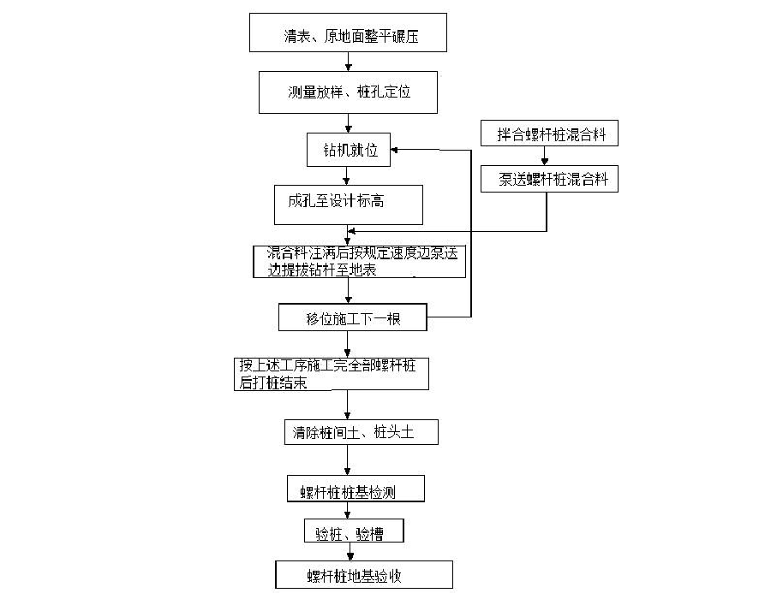
螺杆桩施工工艺流程图

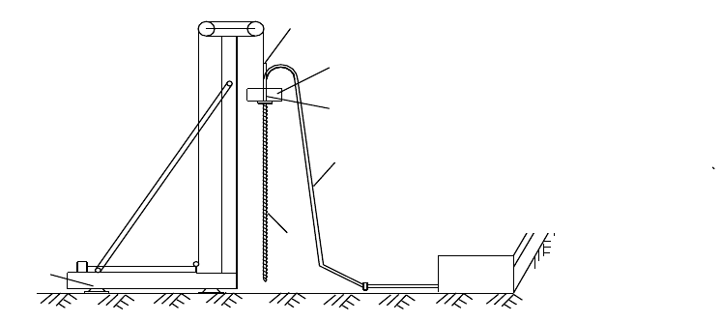
I排气阀
弯头
动力装置
内腔管
砼输送车
高强柔性管
溜槽
卷扬系统
机架
转杆
转头
刚性管
混凝土泵

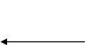

混凝土运输车

    - 工艺要求

- 螺杆桩施工顺序一般采用从线路中心向两侧顺序推进，当桩距小于1.2m，且地下有松散砂层时，应采取跳跃式进行施工，或采用凝固时间间隔进行施工以防桩孔间串浆。
- 螺杆桩施工时，桩机就位后，应用钻机塔身的前后和左右的垂直标杆检查塔身导杆，校正位置，使钻杆垂直对准桩位中心，确保螺杆桩垂直度容许偏差不大于1%。桩位容许偏差不大于10cm，桩径允许偏差不大于2cm。
- 螺杆桩成桩过程：

- 下钻过程中桩机自控系统严格控制钻杆下降速度和旋转速度，使二者匹配，要求钻杆旋转 2 周以上，螺杆钻杆下降一个螺距，钻至螺杆桩直杆段设计深度，在成圆土体中形柱状；随后钻杆旋转一周，螺杆钻杆下降一个螺距，钻至螺杆桩螺纹段设计深度，在土体中形成螺纹状。
- 钻头钻至设计标高后，桩机反向旋转提升钻杆，提钻过程中自控系 统应严格控制钻杆提升速度和旋转速度，与下降时一样，保持同步和匹配。与此同时制备好的细石混凝土迅速填充（泵送）由于钻杆旋转提升所产生 的带螺纹型空间和钻杆直接提升或正向旋转提升所产生的带圆柱型空间， 形成螺杆桩。
- 螺杆桩成孔到设计标高后，停止钻进，开始泵送混合料，当钻杆芯管充满混合料后钻杆反向旋转提升钻杆，提钻杆过程中自控系统应严格控

制钻杆提升速度和旋转速度，与下降时一样保持同步和匹配。

- 提拔速度宜控制在～3.2m/min，成桩过程应连续进行，应避免因后台供料慢而出现停机待料。提钻时钻头达到一定位置可停止泵压混凝土， 由钻杆内的混凝土充填至桩标高，严禁先提钻后泵料，确保成桩质量。
- 严禁直提钻杆。

- 桩顶标高应高出设计标高不少于 0.5m。灌注成桩完成后，用水泥袋盖好桩头，进行保护。
- 施工过程以设计桩长和施工电流都合格作为控制指标。如控制电流不合格，应及时向监理单位反映。动力头控制电流合格的标准参考值按照

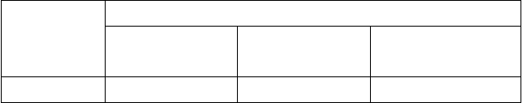
下表执行。

施工桩直径（mm）
500

单桩承载力控制电流（A） 电机：2×30 电机：2×40
（KW） （KW）
110 120

电机：2×50（KW） 150

- 螺杆桩打桩弃土应及时清运，弃土堆放应远离桩基加固施工场地， 清运时不可对设计桩顶标高以下的桩身造成损害；不可扰动桩间土；不可破坏工作面未施工的桩位。
- 螺杆桩桩体强度达到设计强度的 70%以后人工开挖设计桩顶高程以上保护土层及桩间土，开挖时不得扰动基底土，不得碰撞桩体。施工时严格控制标高，不得超挖。
- 螺杆桩截桩应采用截桩机。如果在基槽开挖和截桩时造成桩体断至桩顶设计标高以下，必须接桩至设计桩顶标高，剔平凿毛桩顶并用水冲洗干净，用与桩体材料、配比相同的混合料接桩，并超出桩周200mm，见接桩

头示意图。

- 螺杆桩身施工完毕，一般 28 天后进行检测，检测包括低应变对桩身质量的检测和静荷载试验对承载力的检测。静荷载试验数量取桩总根数的 2‰，且不小于 3 点；低应变检测取桩总数的 10%。单桩承载力不得低于设计值。
- 螺杆桩冬季施工应采取保温措施保证混合料入孔温度不得低于5℃，并对桩头和桩侧土采取覆盖和保温措施。
- 螺杆桩施工应与桥梁涵洞桩基及基坑开挖综合考虑，一般应先施工螺杆桩。
- 桩基检测验收合格后，方可进行下一步工序施工。

    - 清土及桩头处理

- 弃土清运

清土包括螺杆桩钻孔弃土清运和保护土层清运两部分。在螺杆桩施工中，由于采用排土成桩工艺，其排出的量取决于桩长和桩间距。在施工中及时清运打桩弃土是保证螺杆桩正常施工的一个重要环节。
清运施工需遵循如下原则： 1）不可对设计桩顶标高以下的桩体造成损害。
- 不可扰动桩间土。

- 不可破坏工作面的未施工的部位。清土施工工艺：
- 螺杆桩施工完毕在其混合料初凝后，进行打桩弃土清运，人工将桩

身保护桩长大部分挖除，可使其与桩身断开，一般留下 50cm 的保护桩长。5）采用挖掘机清运弃土，挖掘机进入处理范围内禁止在桩顶行走，在
未打桩工作面行走时还必须用打桩弃土在打桩工作面再铺行走垫层，其垫层面到桩顶不得小于 1m。
- 挖掘机只用作桩顶范围外倒运弃土，防止扰动打桩工作面以下的保护土层。
- 运土车辆禁止进入处理范围内，由挖掘机将场地弃土倒至基坑边后，再装入运土车运走。
打桩弃土清运完毕后，其下50cm 的保护土层采用人工开挖，清除保护土层时不得扰动基底土，防止形成橡皮土。施工时严格控制标高，不得超挖，更不允许超挖后自行回填。
- 桩头处理

保护土层清除后即进行下一道工序，将桩顶设计标高以上桩头截断。截桩方法：
- 标出桩顶标高位置，用截桩机将桩头截断；

- 如果在基槽开挖和剔除桩头时造成桩体短至桩顶设计标高以下，则必须采取补救措施。假如断裂面距桩顶较近，可接桩至设计桩顶标高。形式见接桩头示意图。

以上内容仅为本文档的试下载部分，为可阅读页数的一半内容。如要下载或阅读全文，请访问：https://d.book118.com/358074075114006041

